ROIECT DIDACTIC
Modulul: Robotică
Data:
Durata lecției: 45 min
Loc de desfășurare: Laboratorul de informatică
Profesor:
Subiectul lecției: Unitatea de comandă
Tipul lecției: Lecție de consolidare și aprofundare a cunoștințelor
I COMPETENȚE SPECIFICE
CS1 – Construirea de modele simple de roboţi
CS2 – Crearea mediilor simulate de lucru ale modelelor de roboți
CS3 –Conducerea manuală, automată și manumatică a modelelor de roboți
CS4- Elaborarea programelor de conducere cu modele de roboți
CS5- Respectarea regulilor de securitate, ergonomice și etice în construirea modelelor de roboți, în conducerea și programarea acestora
II UNITĂȚI DE COMPETENȚĂ
UC2.5 – Încorporarea unităților de comandă în modele de roboți. Instalarea și dezinstalarea senzorilor modelelor de roboți.
III OBIECTIVE OPERAȚIONALE
O1- Să enumere cel puțin trei caracteristici tehnice ale unității de comandă Spike Prime, studiind informația din fișă.
O2-Să descrie funcțiile principale ale unității de comandă Spike Prime, studiind informația din fișă.
O3- Să configureze unitatea de comandă utilizând aplicația Spike APP.
IV STRATEGII DIDACTICE
1. Metode didactice: dialogul, conversația, explicația, învățare prin cooperare, dezbateri
2. Mijloace de învățământ: calculatoare, proiector, tablă interactivă, resurse online ( tutoriale video, articole, site-uri educative)
3. Forme de organizare a învățării: activitate frontală, activitate individuală, lucru în echipă, proiecte colaborative, brainstorning
Bibliografie: Curriculum național Aria curriculară Tehnologii, disciplina educație tehnologică clasele V-IX, Chișinău 2018, Aplicația SPIKE PRIME APP.

V STRUCTURA LECȚIEI

Nr crt | Ob.  Op. | ETAPELE LECȚIEI | ACTIVITĂȚI DE ÎNVĂȚARE |  | FORME DE ORGANIZARE A ÎNVĂȚĂRII | TIMP | RESURSE |  |  | EVALUARE
Nr crt | Ob.  Op. | ETAPELE LECȚIEI | ACTIVITATE DESFĂȘURATĂ DE PROFESOR | ACTIIVTATE DESFĂȘURATĂ DE ELEVI |  |  | METODE și procedee | MIJLOACE didactice
1 | 2 | 3 | 4 | 5 | 6 | 7 | 8 | 9 | 10
1 |  | Moment organizatoric | Profesorul salută elevii și realizează verificarea temei pentru acasă | Elevii lucrează în perechi, verifică reciproc tema pentru acasă, discută situațiile neclare sau greșelile comise | Activitate frontală | 2 min | Conversația | echipamente IT | Observația curentă
2. |  | Evocarea captarea atenției | Profesorul propune elevilor să acceseze și să participe la activitatea interactivă disponibilă pe wordwall.net/ro/resource/75015851  Verifică ce punctaj au obținut elevii la activitatea propusă | Elevii participă la activitatea interactivă propusă de professor și prezintă profesorului rezultatele | Activitate  individuală | 5 min | Dialogul | Calculatorul  Aplicația wordwall | Evaluare formativă
3 | O1  O2  O3 | Realizarea sensului | Profesorul propune elevilor să se împarte în echipe . Fiecare echipă primește un set Lego Spike Prime și Fișa nr.1. Profesorul le explică elevilor ce reprezintă Unitatea de comandă al Setului educațional LEGO Spike Prime.  În același timp, profesorul îndeamnă elevii să deschidă Aplicația Spike APP și le reamintește pașii necesari pentru utilizarea acesteia și funcțiile Panoului de Control, butoanele de navigare, executarea programelor pe Hub, conform Fișe nr.1. | Elevii ascultă explicațiile profesorului, împart seturile LEGO Spike Prime și Fișele nr.1 în echipe, deschid aplicația Spike APP și urmează pașii indicați pentru utilizarea acesteia. Ei explorează funcțiile Panoului de Control, butoanele de navigare și execută programele pe Hub conform instrucțiunilor date. | Activitate  în grup | 30 min | Explicație  Conversație | Setul Lego spike Prime  Calculatorul  Aplicația Spike Prime App  Tutoriale video | Evaluare formativă
4 |  | Reflecția | Profesorul inițiază o discuție în grup referitor la Unitatea de comandă pentru a revizui cunoștințele asimilate în timpul lecției și pentru a clarifica orice nelămurire.Elevii sunt încurajați să pună întrebări și să discute despre funcțiile și utilizarea acesteia, împărtășindu-și observațiile și experiențele din activitatea practică. | Elevii răspund la întrebările profesorului, discută și clarifică orice neclaritate despre Unitatea de comandă | Discuție în grup | 10 min | Asalt de idei | Calculatorul  Aplicația Spike Prime App | Evaluare  formativă
5 |  | Evaluarea  și  Extinderea | Profesorul anunță tema pentru acasă:  Să se creeze un model de robot în aplicația Studio 2.0, care să conțină următoarele elemente: unitatea de comandă, sistemul de locomoție și cel puțin doi senzori. | Elevii notează tema pentru acasă | Asalt de idei | 3 min | Conversație | Calculatorul  Aplicația Studio 2.0

Fișa nr.1
Unitatea de comandă Spike Prime este o component central și esențială în setul educațional Lego Spike Prime.Aceasta permite utilizatorilor să construiască și să programeze modele complexe, facilitând învățarea prin activități practice și interactive.
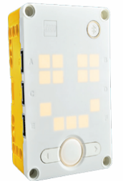
Hub-ul este o unitate de control. Programabilă la care se pot atașa senzorii și motoarele LEGO. Hub -ul are o interfață intuitivă de lumină și butoane și poate funcționa autonom sau în modul streaming.

Ecranul – o matrice LED 5X5, care poate afișa informație sub formă de pixeli. Porturile sunt universale ( intrare/ieșire), oferind posibilitatea de a conecta până la 6 senzori sau 6 motoare.
Caracteristici de bază: •
Display alb cu matrice LED 5x5
• Șase porturi de intrare/ieșire
• Senzor gyro cu șase axe (accelerometru cu trei axe și giroscop cu trei axe)
• Navigare cu trei butoane, cu interfață simplă. • Difuzor • Conectivitate la dispozitive care utilizează USB și Bluetooth
• Sistem de operare MicroPython
• Hub-ul are o geometrie de construcție care permite construirea versatilă și integrarea ușoară în modele
Capacitățile Hub-ului Display alb cu matrice LED 5x5: • 25 LED-uri albe
• Fiecare LED este programabil
• Fiecare LED poate primi luminozitate diferită, de la 0 la 10 4
Capacitățile Hub-ului Porturi de intrare/ieșire:
• 6x porturi de intrare/ieșire LPF2 (porturile A, B, C, D, E și F)
• Viteza portului de 115 kB (porturile E și F sunt setate pentru „viteză mare”)
• Senzorii și motoarele se autodetectează
• Porturile pot fi selectate liber pentru o pereche de motoare Senzor giroscop cu șase axe:
Accelerometru cu trei axe
• Giroscop cu trei axe
• Capabil să livreze:
• Mod giroscop (cu trei axe)
• Mod accelerometru/înclinare (trei axe)
• Gesturi ca atingere, cădere liberă și agitare Interfață cu trei butoane:
• Butonul central:
• Pornește/oprește hub-ul
• Execută programele selectate
• LED-uri de lumină RGB în interiorul butonului care comunică starea sistemului și sunt programabile
• Butonul stânga/dreapta:
Navigare prin programe pe Hub Speaker:
• Folosit pentru sunete de interfață
• Calitatea maximă a sunetului este de 12 biți 16 KHz (mono)

APLICAȚIA SPIKE APP
D e s c ă r c a r e a a p l i c a ț i e i s e e f e c t u e a z ă d e p e s i t e - u l o fi c i a l www.education.lego.com. Link-ul pentru descărcare este următorul: https:// education.lego.com/en-us/downloads/spike-app/software. Această aplicație rulează pe mai multe Sisteme de Operare, este necesar doar de indicat tipul SO pe care rulează dispozitivul dumneavoastră
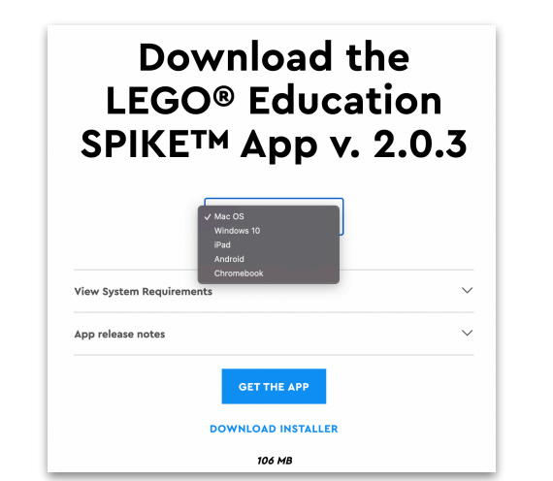
Odată ce aplicația este instalată, o puteți lansa imediat. În premieră, aplicația reprezintă un mediu universal pentru seturile SPIKE™ Essential și SPIKE™ Prime
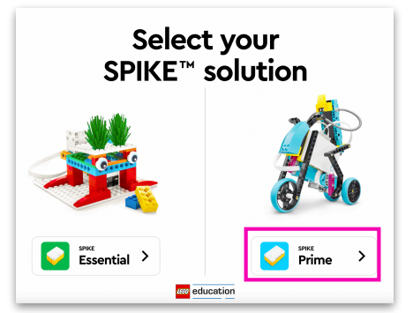
Prin selectarea soluției SPIKE™ Prime, apare fereastra principală a aplicației - Lobby. Meniul principal este amplasat în zona laterală stângă, ultimele proiecte recente fiind localizate pe centrul aplicației. În zona de jos sunt poziționate meniurile pentru planurile orelor, precum și instrucțiunile de asamblare. Pentru a crea un proiect nou, se apasă butonul +
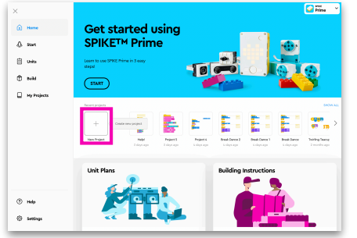
Prin apăsarea butonului +, se oferă posibilitatea de a lucra în cele trei platforme de programare: - ICON BLOCKS (nivel începător) - WORD BLOCKS (nivel intermediar) - PYTHON (nivel avansat) Mediul de programare analizat în acest ghid va fi WORD BLOCKS. Acest nivel reprezintă mediul Scratch, bazat pe blocuri text, aranjate în STACK-uri, care sunt executate de program de sus în jos, începând cu blocurile EVENTS. În fereastra alăturată este oferită posibilitatea de denumi proiectul curent, cât și de a selecta mediul în care va fi creat proiectul. Prin apăsarea butonului CREATE, va fi creat un proiect nou. Lucrul cu un proiect nou începe cu detectarea Hub-ului care va fi conectat la dispozitiv
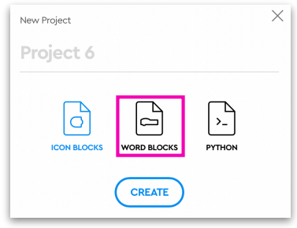
Demonstrează cum se conectează Hub-ului la dispozitiv.
Conectarea Hub-ului la dispozitiv se poate efectua prin două metode: prin cablul USB sau prin Bluetooth. Conectarea prin intermediul cablului USB este posibilă doar cu un calculator, iar conectarea Bluetooth se poate realiza cu orice dispozitiv pe care rulează aplicația SPIKE™ App.
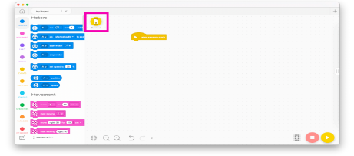

Conectare prin Bluetooth Android și ChromeOS 1. Asigurați-vă că Bluetooth este activat în setările dispozitivului dvs.
2. Creați sau deschideți un proiect în aplicația SPIKE™.
3. Faceți click/atingeți pictograma Hub de pe zona de programare.

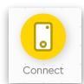
4. Țineți apăsat butonul central de pe Hub

5. Apăsați butonul Bluetooth de pe Hub pentru a-l porni.
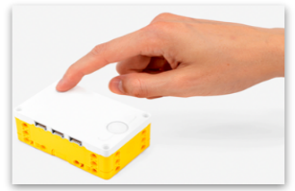

6. Așteptați ca Hub-ul dvs. să apară în lista de Hub-uri disponibile. Dacă Hub-ul este nou, va apărea cu numele implicit „LEGO Hub” până când îi va fi dat un nume unic.
7. Faceți click/atingeți butonul CONNECT care se află sub Hub pentru a vă conecta. Pentru unele dispozitive și sisteme de operare, va trebui să aprobați pairing-ul. Hub-ul dvs. va afișa o pictogramă Bluetooth și va reda un sunet pentru a vă anunța că v-ați conectat cu success.
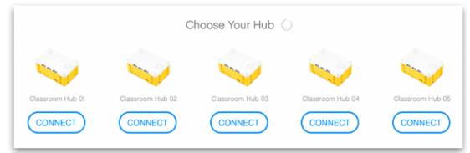

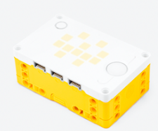

Windows
1. Asigurați-vă că Bluetooth este activat în setările dispozitivului dvs.
2. Creați sau deschideți un proiect în aplicația SPIKE™.
3. Faceți click/atingeți pictograma Hub de pe zona de programare
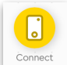

4. Țineți apăsat butonul central de pe Hub
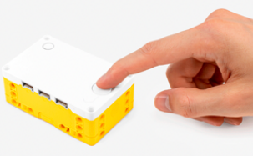
5. Apăsați butonul Bluetooth de pe Hub pentru a-l porni
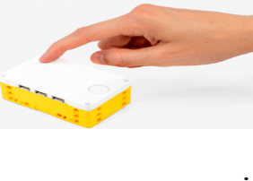
6. Așteptați ca Hub-ul dvs. să apară în lista de Hub-uri disponibile. Dacă Hub-ul este nou, va apărea cu numele implicit „LEGO Hub” până când îi va fi dat un nume unic

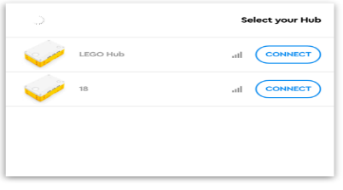
7. Faceți click/atingeți butonul CONNECT care se află în dreapta Hub-ului pentru a vă conecta. 8. Când vă conectați la un Hub pentru prima dată, va apărea o notificare Windows, care vă întreabă dacă doriți să adăugați Hub-ul ca dispozitiv. Faceți click pe notificare și apoi permiteți pairing-ul (împerecherea)
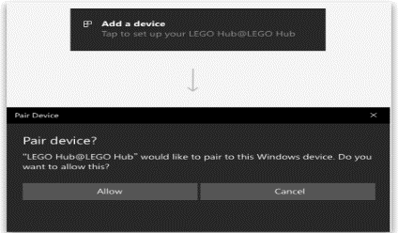
9. Hub-ul dvs. va afișa o pictogramă Bluetooth și va reda un sunet pentru a vă anunța că v-ați conectat cu succes
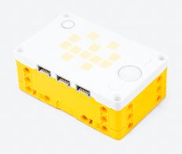
Video explicative :https://youtu.be/2FzPdKwIIOo?si=IapFrqV53yCnmMqb

Panoul de Control, butoanele de navigare, executarea programelor pe Hub.
Odată cu crearea unui proiect nou va fi accesată “Pânza de Programare” (Programming Canvas)-aceasta reprezintă zona în care se vor realiza toate acțiunile pentru setarea, programarea și testarea robotului din setul SPIKE™ Prime

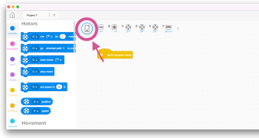
A. Panoul de Control reprezintă aplicația de control a robotului, în care se vizualizează starea curentă a Hub-ului:
- Nivelul de încărcare a acumulatorului
- Versiunea firmware
- Numele Hub-ului
- butonul RENAME (redenumirea Hub-ului)
- butonul DISCONNECT (deconectarea Hub-ului de la dispozitiv)

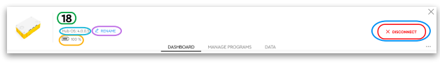
- DASHBOARD (toate dispozitivele conectate la Hub: senzori, motoare, senzorul Gyro din interiorul Hub-ului). Acest instrument oferă o informație detaliată despre dispozitivele electronice care sunt conectate, în timp real, la Hub. De asemenea, el afișează în timp real poziția, pe toate 3 axe, ale senzorului Gyro, care este integrat în Hub.
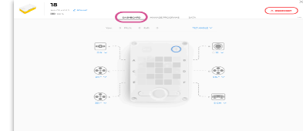
- MANAGE PROGRAMS (Cele 20 sloturi din memoria Hub-ului cu toate programele încărcate în ele).
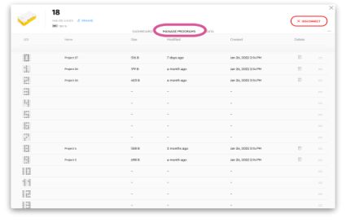
Există 20 de poziții de stocare pentru salvarea programelor pe Hub. Pozițiile de stocare sunt aranjate în ordine crescătoare de la 0 la 19, programul se va salva întruna dintre aceste poziți.
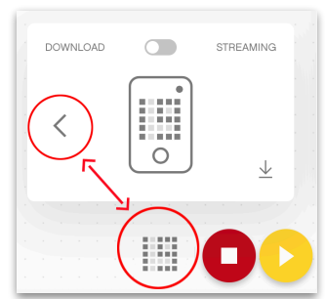
B. Butoanele de navigare reprezintă niște acțiuni pe care utilizatorul le poate efectua asupra pânzei de programare. Sunt localizate în zona stânga-jos a acestei pânze, și arată în felul următor: Descrise de la dreapta spre stânga, reprezintă următoarele acțiuni:
- Zoom to Fit (încadrează tot programul pe pânza de programare).
- Zoom Out (micșorează)
- Zoom In (mărește)
- Undo (anulează ultima acțiune)
- Redo (reface ultima acțiune)
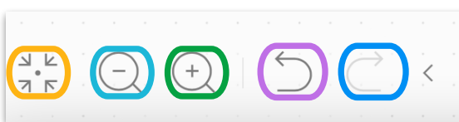
C. Executarea programelor pe Hub se realizează în două moduri:
- Download Mode. Modul de descărcare este modul implicit care vă permite să salvați programele pe Hub, să îl deconectați de la dispozitiv și să executați programul selectându-l direct de pe Hub.
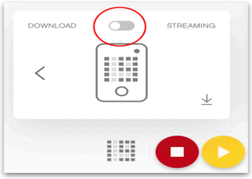
- Pentru a descărca și rula programul, apăsați butonul Play din aplicație.
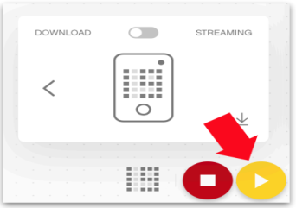
- Pentru a descărca programul pe Hub, doar apăsați pictograma Descărcare.
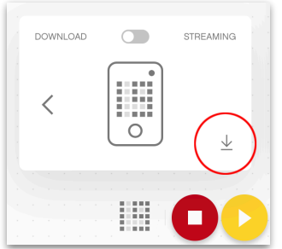

- Streaming Mode. Modul Streaming testează programe în timp real, vă permite să executați programul și să modificați parametrii programului pe măsură ce el rulează. Modul Streaming este excelent pentru testare, dar reacționează foarte diferit față de modul de descărcare și rulare. Modul Streaming are un timp de răspuns puțin mai lent, țineți cont de această diferență atunci când testați codul
